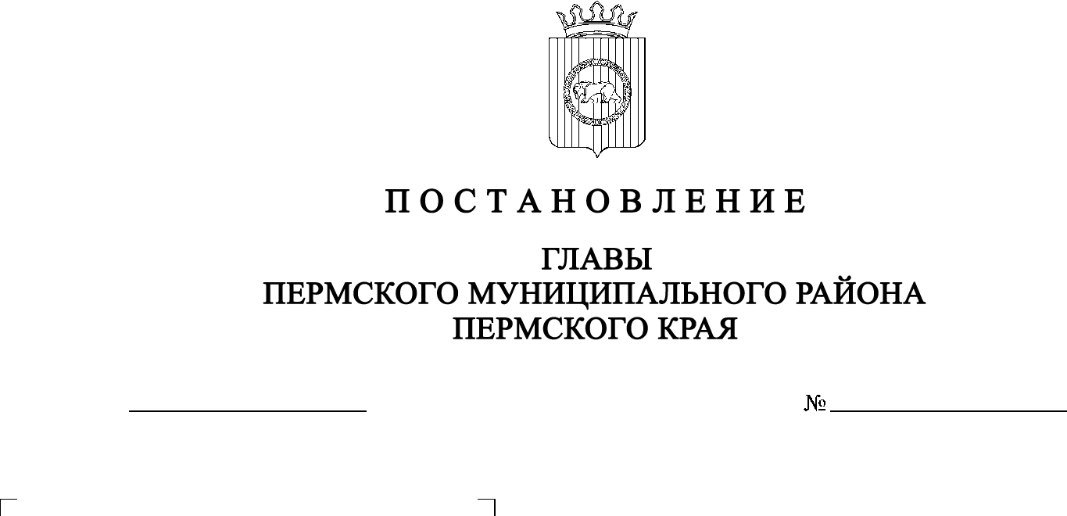
СЭД-2020-299-01-01-02-05С-26
Об отмене постановления главы Пермского муниципального района от 24.03.2020 № СЭД-2020-299-01-01-02-05С-2 «О назначении публичных слушаний по проекту планировки и проекту межевания части территории с. Усть-Качка Усть-Качкинского сельского поселения Пермского муниципального района Пермского края, включающей земельный участок под многоквартирным домом № 18 по ул. Победы»

13.05.2020

В соответствии с п. 20 ч. 1, ч. 4 ст. 14, ст. 28 Федерального закона от 06.10.2003 № 131-ФЗ «Об общих принципах организации местного самоуправления в Российской Федерации», ч. 13 ст. 46 Градостроительного кодекса Российской Федерации, п. 11 ч. 1 ст. 47 Устава муниципального образования «Пермский муниципальный район», указом губернатора Пермского края от 29.03.2020 № 23 «О мероприятиях, реализуемых в связи с угрозой распространения новой коронавирусной инфекции (COVID-19) в Пермском крае»,
ПОСТАНОВЛЯЮ:
- Отменить постановление главы Пермского муниципального района от 24.03.2020 № СЭД-2020-299-01-01-02-05С-2 «О назначении публичных слушаний по проекту планировки и проекту межевания части территории с. Усть-Качка Усть-Качкинского сельского поселения Пермского муниципального района Пермского края, включающей земельный участок под многоквартирным домом № 18 по ул. Победы».
- Настоящее постановление опубликовать в муниципальной газете «Нива» и разместить на официальном сайте Пермского муниципального района www.permraion.ru.
- Настоящее постановление вступает в силу со дня его официального опубликования и распространяется на правоотношения, возникшие с 24.03.2020.

Глава муниципального района А.П. Кузнецов

